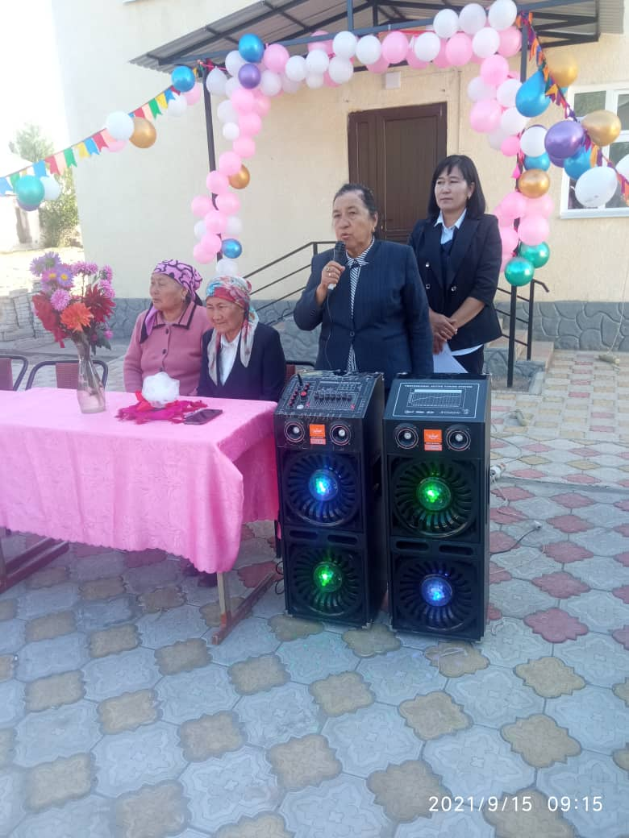
Мектепте 15-сентябрь билим күнү өткөрүлдү. Бул салтанатка мектептин жалпы жамааты, айылдык кенештин депутаттары, РБББ башчысынын орун басары Аманкожоевна А. окуучулар жана ата-энелер катышты. Салтанаттуу кечени мектептин директору Жаныбаева Г.А. ачып берди.
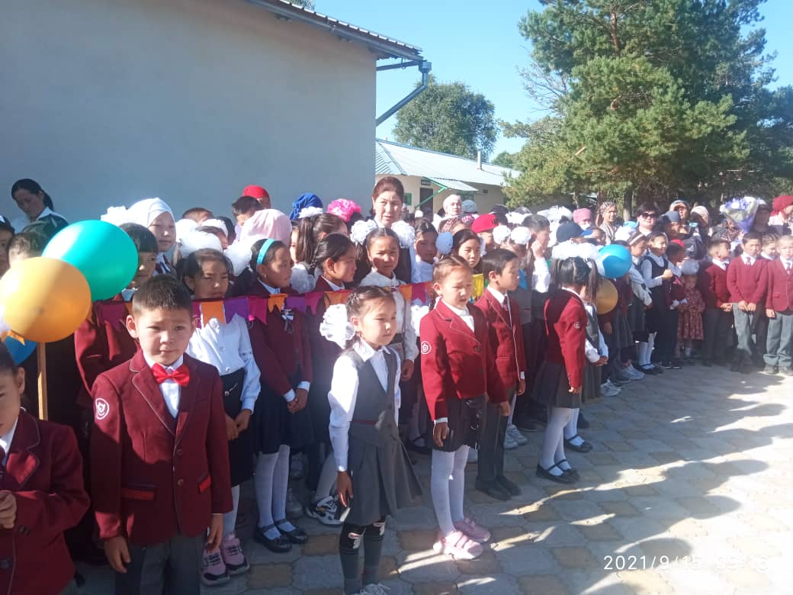
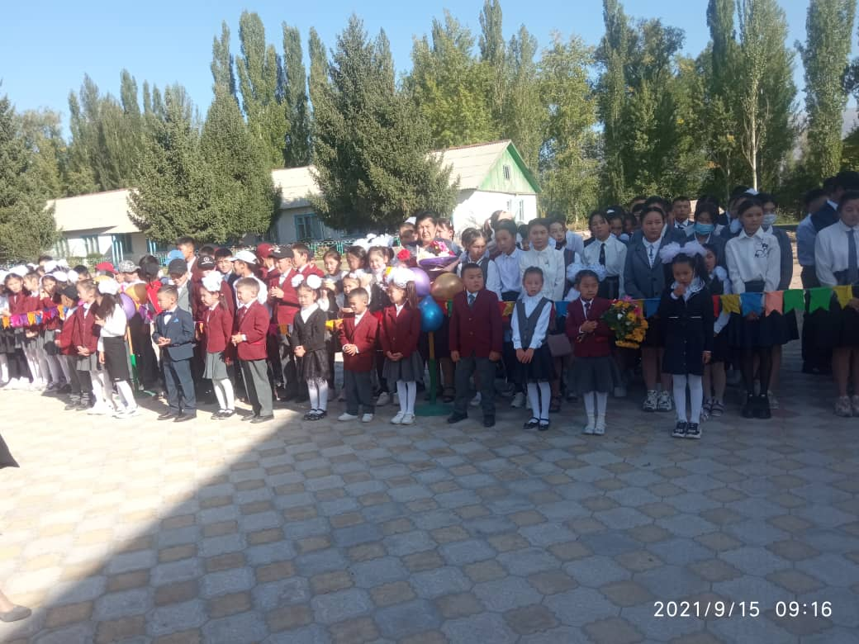
Мектеп администрациясы тарабынан даярдалган салтанаттуу кечеден кийин, ар бир класста «Атп-Журтум асыл тирегим!» жана «Түбөлүккө желбирей бер, эгемендик желеги»-деген темада тарбиялык сааттар өткөрүлдү. Ар бир класс бул ачык тарбиялык сабактарды эн жакшы денгээлде өтүп бере алышты. Мектеп администрациясы менен бирдикте карап чыкканыбызда ар бир класстын жабдылышы, мугалимдин даярдыгы, окуучулардын жаны окуу жылына карат болгон кызыгууларынан байкалып турду. Бул күнү окуучулар жана мугалимдер үчүн абдан маныздуу, терен маанилүу сабактар өтүлдү.

